ФГБОУ ВО «БГПУ» им. М. Акмуллы

Центр развития одаренности школьников

**ЗАДАНИЯ**

**по МАТЕМАТИКЕ**

**для учащихся 6 класса**

**Задача № 1.**

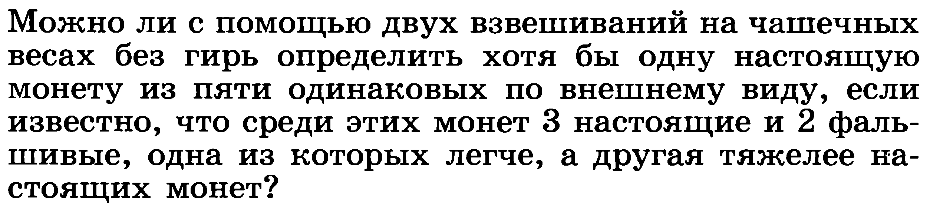

**Задача № 2.**



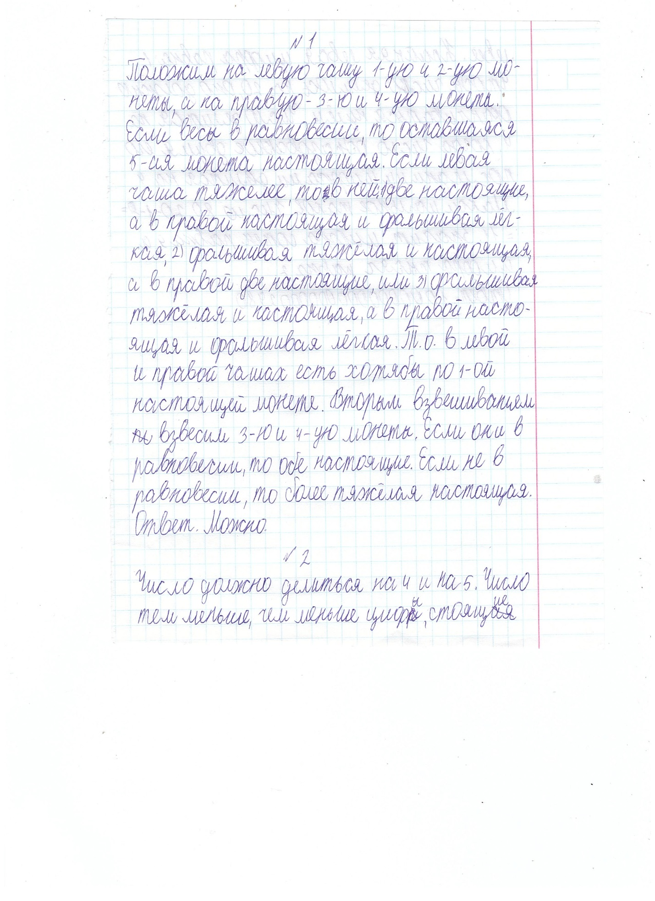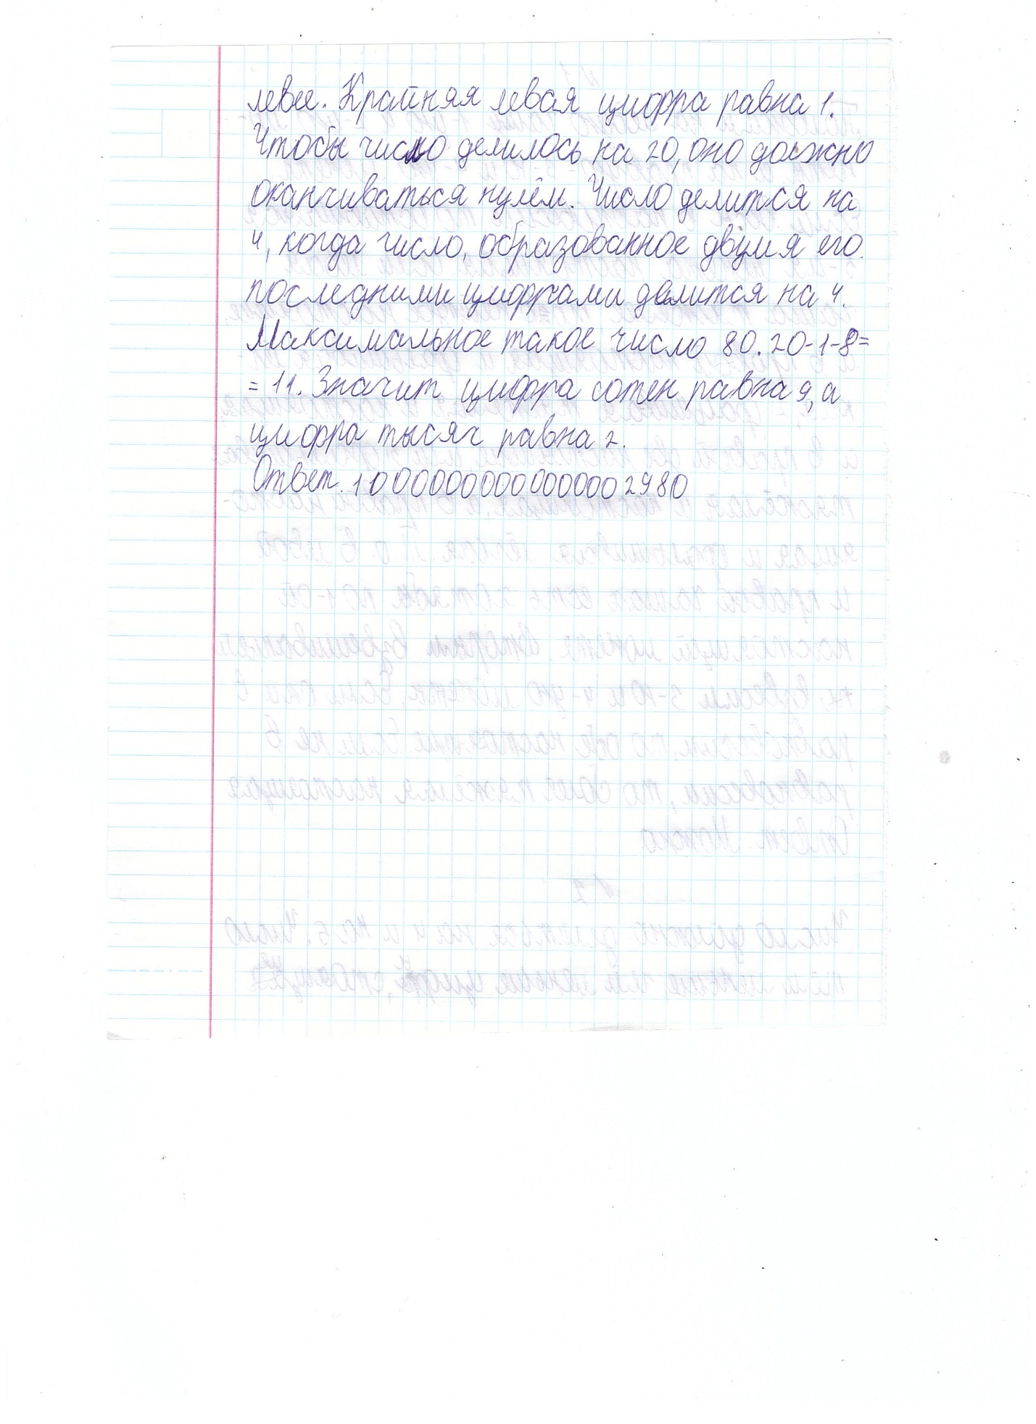

ВЫПОЛНИЛ

Фамилия Тагиров

Имя Данил

Отчество Равилевич

Класс 5

Школа МБОУ СОШ №7

Город (село) Туймазы

Район Туймазинский

Ф.И.О. учителя Кагарманова Альфия Ирековна